Содержание

Развитие теории и практики управления. Классическая и научная школа в управлении 2

Задание 1 6

Задание 2 7

Ситуация 1 8

Ситуация 2 12

Литература 15

Развитие теории и практики управления. Классическая и научная школа в управлении

Историю возникновения и развития менеджмента можно разделить на шесть периодов.

Первый период охватывает первую половину XIX века (1775 - 1850). Его начало Его начало было связано с таким событием, происшедшем в Шотландии и Англии, как промышленный переворот, который заключался в резком ускорении развития производительных сил и переходе от мануфактуры к более высокопроизводительному машинному производству. Этот переворот привел к необходимости создания менеджмента как управления в наиболее развитой в то время текстильной промышленности, производившей шотландские ткани и английское сукно.

Этот период характеризуется начавшимися концентрацией производства, разделением и специализацией труда, технологических операций. Основными функциями управления являлись контроль и учет в таких сферах, как запасы сырья и готовой продукции, незавершенное производство, качество товара и затраты на производство ее единицы. Родоначальником раннего этапа называют Р.Оуэна – шотландского фабриканта, которого можно отнести к менеджерам-практикам.[1]

Второй период относится ко второй половине XIX века (1850 - 1900) и характеризуется возникновением так называемой школы научного менеджмента. Основоположник этой школы – американский инженер-механик Ф.У.Тейлор, изучавший управление производством и организацию труда в условиях машинного производства. Ф.У.Тейлор впервые разделил операцию на составные элементы – комплексы приемов, приемы, движения, а также провел исследования затрат живого труда и его производительности при использовании различных инструментов. В качестве основной функции управления он рассматривал контроль и считал, что разделение рабочего задания на элементы позволяет устранить ненужные, нерациональные из них, изменить последовательность их выполнения и усилить контроль над всем трудовым процессом.

В качестве основных Тейлором были сформулированы пять управленческих задач[2]:

Использование научных методов, базирующихся на изучении времени повторяющихся рабочих операций и их элементов, типизации и стандартизации рабочих инструментов;

Осуществление отбора рабочих, обладающих не только физическими качествами, но и умственными способностями;

Проведение подготовки, обучения и развития способностей рабочего, позволяющих точно следовать разработанным стандартным приемам и движениям;

Разработка экономических методов стимулирования труда, которые призваны гарантировать качество и сроки выполнения задания;

Осуществление планирования и организации работы, ответственность за которые возлагается на менеджеров, а не рабочих.

Следовательно, Тейлором были определены в качестве приоритетных такие функции, как организация труда, планирование, учет и контроль, а в качестве приоритетных методов управления – организационно-распорядительные и экономические. К сферам управленческой деятельности, подлежащим совершенствованию, были отнесены производство, трудовые ресурсы (рабочие и менеджеры), запасы, потоки ресурсов и продукции во внутренней среде.

Третий период приходится на начало XX века (1900 - 1930). Он характеризуется наиболее бурным развитием научно-технического прогресса в странах Европы и Америки.

В связи с этим третий период характеризуется параллельным развитием четырех школ менеджмента. Прежде всего продолжилось становление школы научного менеджмента в США, в Германии возникла школа бюрократического менеджмента, во Франции – классического менеджмента, а в США еще одна школа, называемая Гарвардской. Остановимся подробнее лишь на предпоследней из них.

Школа классического менеджмента основана во Франции А.Файолем, который сначала был инженером в крупнейшей горнодобывающей компании, а затем ее директором. А.Файоль придерживался такой точки зрения, что менеджер должен обладать не столько личными качествами, сколько владеть методами управления и институтами как нормами права, регулирующими отношения в процессе управления.

Классический менеджмент получил и другое название – административный менеджмент, под которым понимается система управления, основанная не столько на личных качествах менеджера как индивида, сколько на нормах права и установленном порядке. А.Файоль ввел понятие принципа управления, под которым подразумевал не абсолютное или однозначное положение, правило поведения, действие или руководящую идею, а гибкую, адаптирующуюся к конкретным условиям и потребностям совокупность положений, правил, действий и идей.

А.Файоль сформулировал 14 принципов менеджмента: разделение труда, полномочия и ответственность, дисциплина, единовластие, единство направления деятельности и единый план работы для всех, подчинение частных интересов общему, вознаграждение, централизация, скалярная цепочка, порядок, справедливость, продолжительность пребывания персонала в должности, инициатива, корпоративный дух.[3]

Анализ перечисленных принципов показал, что их можно сгруппировать по признаку «принадлежность» к субъекту или объекту управления. К первой группе относят те, которые направлены на совершенствование производственных процессов как объектов управления. Ко второй группе относят те принципы, которые позволяют рационализировать систему управления.

Следовательно, классическая школа управления направлена на совершенствование таких сфер управления, как производство и кадры, и неявно использует товарную концепцию управления маркетингом.

Четвертый период развития менеджмента продолжался с 1940 по конец 1950-х годов. В это время наибольшее распространение получили два направления: исследование операций или наука управления, названная кибернетикой, и концепция социотехнической системы.

Кибернетика является учением об общих законах управления в природе, обществе, живых организмах и машине. Основателем направления были американский ученый Н.Винер и английский ученый У.Эшби.

Концепция социотехнических систем была разработана английскими учеными Э.Тристом и К.Бэмфортом из Тэвистокского института человеческих отношений. Результаты их исследований позволили сделать заключение о взаимозависимости и взаимной обусловленности двух частей целостной системы – технической, представленной инструментами и оборудованием, и социальной, включающей людей, отношения между ними, институциональные установки.[4]

Пятый период продолжался с 1960 до конца 1970-х годов. В этот период учеными Дж.Вудвордом, Т.Бернсом, Дж.Сталкером, П.Лоуренсом, Дж.Лоршом был создан ситуационный менеджмент.

Шестой период начался приблизительно в 1980-м году и связан с опубликованием американскими учеными Т.Питерсом и Р.Уотерманом работы «В поисках эффективного управления: опыт лучших компаний». В ней они обобщили опыт наиболее успешно функционирующих компаний и выделили восемь основных принципов совершенного менеджмента: приверженность к действию, близость к потребителю, автономия и предприимчивость, производительность, страстность и ориентация на ценности, принцип простой формы или небольшого штата, единство свободы и дисциплины.

Таким образом, каждая из школ принесла что-то свое в развитие современного управления.

Задание 1

Составить общую модель развития концепций теоретических школ в менеджменте.

РЕШЕНИЕ

Рассмотрев этапы развития менеджмента можно выделить следующие теоретические школы: школа научного менеджмента, школа бюрократического менеджмента, школа классического менеджмента, Гарвардская школа менеджмента. Можно представить эти школы в виде следующей модели (рис. 1).

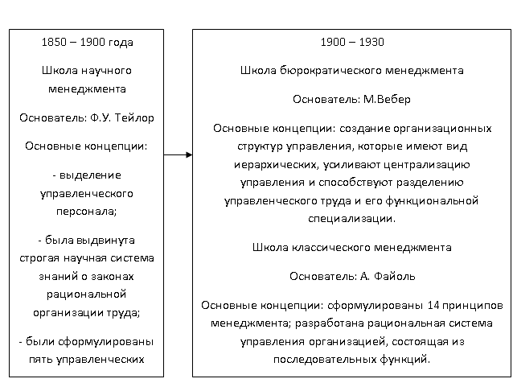

Рисунок 1 – Модель развития концепций теоретических школ в менеджменте

В данной схеме школы представлены в соответствии с периодом становления менеджмента, в котором они возникли.

Задание 2

Составить схему отличительных особенностей и сходства российского менеджмента от американского, европейского и японского.

РЕШЕНИЕ

Составим схему отличительных особенностей и сходства российского менеджмента от американского, европейского и японского (табл. 1).

Таблица 1 – Отличительные особенности и сходства российского менеджмента от американского, европейского и японского

|  |  |
| --- | --- |
| Различия | Сходства |
| Американский и российский менеджмент | |
| В американском выделяются функции управления, распределяются полномочия и ответственности менеджеров, в российском из-за недоверия менеджеров высшего звена своим подчиненным не используется право делегирования части функций и полномочий менеджерам среднего звена | Ориентация на конечный результат, индивидуализм а принятии решений, использование разнообразных средств и методов достижения поставленных целей |
| Европейский и российский менеджмент | |
| В российском менеджменте осуществление функции контроля и регулирования процессом в целом – от поставки всех видов ресурсов, комплектующих, западных частей к оборудованию, производства продукции и услуг до сбыта и товаропродвижения | Процесс принятия решений осуществляется дважды, демократизм общения с сотрудниками |
| Японский и российский менеджмент | |
| Принятие решений в группах в японском менеджменте, индивидуальное принятие решений в российском менеджменте, а также дифференциация коллектива на отдельные личности с несовпадающими, разнонаправленными интересами, невозможность формирования команды управленцев-единомышленников, обладающих общей целью и интересами | Работа в группах, работающих на принципах самоуправления |

Ситуация 1

Каковы основные сильные стороны, конкурентные преимущества края?

Каковы его слабые стороны? Каковы пути преодоления слабых сторон?

Проведите SWOT-анализ положения края на 2001 год. Какие стратегии для обеспечения устойчивого развития можно выдвинуть?

Проведите PEST-анализ. Сравните с полученными ранее результатами? Какие они?

РЕШЕНИЕ

Можно выделить следующие основные сильные стороны Ставропольского края:

удобное географическое положение, ставящее регион в центр российского влияния на Кавказе;

разнообразие почвенно-климатических условий, наличие плодородных земель;

наличие минерально-сырьевой базы: нефть, газ, минеральные воды, кирпично-черепичное сырье, керамзитовое сырье, пески для строительных работ и др.;

наличие хорошо развитой системы школьного и высшего образования, приспособленной к воспроизводству рабочей силы;

наличие значительных производственных мощностей ВПК;

относительно невысокие темпы инфляции;

рост денежных доходов населения;

тенденция к стабилизации экономики;

рост количества предприятий различных отраслей;

рост показателей эффективности работы предприятий;

рост объема розничной торговли;

наличие квалифицированных трудовых ресурсов при низкой стоимости рабочей силы;

увеличение числа занятых в экономике, промышленности, связи, торговле и т.п;

рост инвестиций в основной капитал.

К слабым сторонам края можно отнести:

снижение численности населения за счет превышения смертности над рождаемостью;

приток беженцев из других регионов;

остановка значительных производственных мощностей ВПК;

износ основных фондов и снижение производительности труда в АПК;

разрыв хозяйственных связей;

низкая конкурентоспособность производства;

снижение количества предприятий сферы страхования, кредита, финансов, науки материально-технического снабжения и сбыта.

Основные пути преодоления вышеуказанных слабых сторон следующие. Стимулирование подъема демографической ситуации в стране. Это повышение медицинского обслуживания для снижения смертности, а также материальная помощь молодым семьям для повышения рождаемости. Поиск решений для загрузки простаивающих производственных мощностей: изменение отраслевой принадлежности предприятий ВПК, либо предоставление заказов таким предприятиям. Налаживание хозяйственных связей с другими регионами. Обновление основных средств АПК и увеличение доли механизированного труда. Повышение конкурентоспособности производства путем введения инноваций, повышения качества продукции. Для проведения SWOT-анализа необходимо выделить сильные и слабые стороны края, что было сделано выше. Затем необходимо выделить возможности и угрозы, заключенные во внешней среде. Основными угрозами внешней среды являются более высокие значения по большинству показателей у Ростовской области и ставропольского края. Составим матрицу для проведения анализа (табл. 1).

Таблица 1 – Матрица SWOT-анализа

|  |  |  |
| --- | --- | --- |
| Факторы, составляющие позиции | Возможности:  Наличие квалифицированной рабочей силы; относительно невысокие темпы инфляции;  рост денежных доходов населения;  рост показателей эффективности работы предприятий;  рост объема розничной торговли;  рост инвестиций в основной капитал | Риски (угрозы):  Наличие областей-конкурентов, обладающих более высокими показателями; разрыв хозяйственных связей;  низкая конкурентоспособность производства |
| Сильные (преимущества);  удобное географическое положение;  разнообразие почвенно-климатических условий, наличие плодородных земель;  наличие минерально-сырьевой базы;  наличие хорошо развитой системы школьного и высшего образования;  наличие значительных производственных мощностей ВПК | Удовлетворение новых потребностей населения, вызванных ростом их доходов, увеличение количества предприятий различных отраслей и завоевание рынков за пределами региона, развития сельского хозяйства | Налаживание хозяйственных связей, повышение конкурентоспособности продукции региона контролируя ее качество |
| Слабые (недостатки):  снижение численности населения;  износ основных фондов и снижение производительности труда в АПК | Стимулирование рождаемости в стране, повышение качества медицинского обслуживания, замена основных фондов и механизация труда в АПК | Замена старых производственных мощностей, а также привлечение в производство имеющихся незадействованных |

В крадрантах пересечения предложены стратегии, учитывающие слабые и сильные стороны края.

Для проведения PEST-анализа рассмотрим четыре среды предприятия: социальная среда, техническая среда, экономическая среда, политическая среда.

Социальная среда края характеризуется снижением численности населения, но в то же время высоким уровнем образования, а, следовательно, и квалификации трудовых ресурсов. Увеличивается занятость населения по некоторым отраслям народного хозяйства, а также происходит постепенное увеличение реальных доходов населения.

Политическая среда края характеризуется увеличением налогов, поступающих в бюджет за счет повышения эффективности производства.

Экономическая среда характеризуется износом основных фондов и снижением производительности труда в АПК, простоем значительных мощностей в ВПК, резким снижением промышленного производства в процессе перехода к рыночным отношениям. В последнее время происходит постепенная стабилизация экономики в большинстве отраслей. Темпы инфляции относительно невысоки. Различные отрасли постепенно наращивают производство. В результате роста доходов увеличивается потребительский спрос. Среди отраслей производства преобладают электроэнергетическая, пищевая, химическая, нефтехимическая.

Техническая среда характеризуется ростом численности предприятий в сфере образования. Инновационная деятельность развита слабо.

Исходя из полученных результатов можно выдвинуть следующую стратегию. Очень важным моментом является стимулирование инновационной деятельности в крае, что позволит как заменить изношенные основные фонды, так и найти применение неиспользуемым в данный момент производственным мощностям АПК. Также необходимо повышать качество продукции, реализуя ее не только в своем регионе. Еще очень важно развивать обрабатывающее производство, а не добывающее в крае.

Ситуация 2

Каковы основные проблемы, стоящие перед АО «Самаравтормет»?

Являются ли они следствием воздействия только внешних факторов?

Каково ваше решение имеющихся проблем в АО «Самаравтормет» путем совершенствования существующей структуры управления. При этом рассмотрите два варианта:

Сохранение существующего типа структуры;

Изменение типа структуры.

РЕШЕНИЕ

Среди проблем предприятия можно выделить следующие:

Высокие затраты на транспорт из-за широкой разбросанности цехов предприятия;

Ограниченное предложение продукции предприятия из-за низких объемов заготовок, причем производственные мощности загружены не полностью;

Отсутствие территориального заказа;

Достаточно большое количество неизученных конкурентов по области;

Отсутствие приема на работу нового персонала;

Отсутствие материального стимулирования персонала.

Данные проблемы являются как следствием внешней среды предприятия, так и внутренней.

Для решения существующих проблем без изменения существующей структуры возможен следующий путь.

Во-первых, необходимо изучать изменение спроса и предпочтений своих потребителей, а также своих конкурентов, хоть пока они и не слишком крупные.

Во-вторых, необходимо постепенно отходить от бартерного взаиморасчета, а также постараться привлечь постоянных надежных поставщиков с целью полной загрузки мощностей предприятия.

Очень важно пересмотреть систему оплаты труда с целью лучшего стимулирования работников, а также привлекать более молодых сотрудников, имеющих возможность предложить свежие идеи.

Если же изменять структуру управления, то возможен следующий путь.

Так как проблемы в основном касаются поставок сырья, то целесообразно вывести отдел материально-технического снабжения в непосредственное подчинение генеральному директору наравне с планово-экономическим отделом, отделом кадров и гражданской обороны. Также необходимо перевести в непосредственное подчинение генеральному директору юридический отдел, так как нерационально его подчинение заместителю директора по заготовке металлолома, который должен заниматься непосредственно производством. Таким образом, структура примет следующий вид (рис. 1).

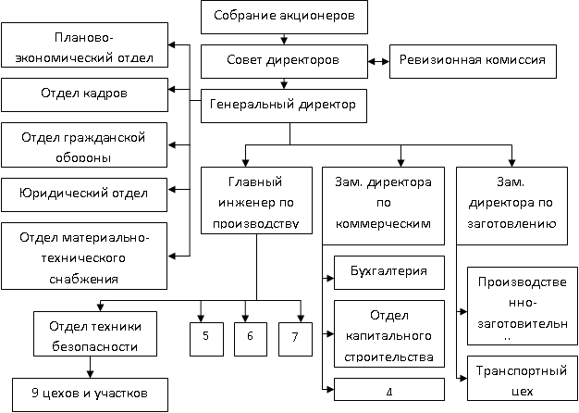

Рисунок 1 – Структура АО «Самаравтормет»

В остальном же структуру можно оставить прежней, но вместе с тем провести те меры, которые были указаны выше при рассмотрении варианта, не затрагивающего структуру управления.

Литература

1. Веснин В.Р. Менеджмент. Учебник. – М.: ТК Велби, Изд-во Проспект, 2004. – 504 с.
2. Дафт Р.Л. Менеджмент. – СПб: Питер, 2003. – 832 с.
3. Менеджмент / Под ред. В.В. Томилова. – М.: Юрайт-Издат, 2003. – 591 с.
4. Мескон М.Х., Альберт М., Хедоури Ф. Основы менеджмента: Пер. с англ. – М.: Дело, 1993. – 702 с.
5. Панкрухин А.П. Маркетинг. – М.: Омега-Л, 2005. – С. 379 – 380.

1. Веснин В.Р. Менеджмент. Учебник. – М.: ТК Велби, Изд-во Проспект, 2004. – С. 78.
2. Менеджмент / Под ред. В.В. Томилова. – М.: Юрайт-Издат, 2003. – 82 - 83.
3. Мескон М.Х., Альберт М., Хедоури Ф. Основы менеджмента: Пер. с англ. – М.: Дело, 1993. – С. 114.
4. Дафт Р.Л. Менеджмент. – СПб: Питер, 2003. – С. 203.